**宁波广昌达新材料有限公司“3·24”罐车充装火灾事故调查报告**

2022年3月24日12时41分许，宁波广昌达新材料有限公司在充装高沸点芳烃溶剂SA-1800过程中发生罐车火灾事故，造成1人死亡，直接经济损失约288万元。

事故发生后，经宁波市镇海区人民政府同意并受其委托，由宁波石化开发区应急局牵头，会同镇海区公安分局、镇海区建交局、镇海区消防救援大队、石化开发区总工会等相关单位组成调查组开展事故调查。事故调查期间，省应急厅委派专家参与指导事故调查工作。经实地勘察事故现场、调阅视频监控分析、询问事故目击者和相关人员，并委托技术鉴定机构对事故相关的物料进行了取样分析和技术鉴定等，现形成调查情况如下：

一、基本情况

（一）事故相关单位情况

1.宁波广昌达新材料有限公司（以下简称：广昌达公司）位于宁波石化经济技术开发区海山路2号，成立于2011年1月6日，属于危险化学品生产企业。法人代表：秦晓力，注册资金 19991万元，统一社会信用代码：91330211567012774E。厂区占地面积约100亩，现有各类工作人员97人，主营生产混三甲苯(高沸点芳烃溶剂 SA-1000)、混四甲苯(高沸点芳烃溶剂 SA-1500)、重芳烃 (高沸点芳烃溶剂 SA-1800)、低温流动改进剂等。

2.宁波恩赐物流有限公司（以下简称：恩赐物流公司），系本次事故物料（重芳烃）承运方，2020年4月在宁波市江北区注册成立，法定代表人：孙春杰；统一社会信用代码：91330205MA2H5CF520，道路运输经营许可证编号：甬字330205192838。

3.浙江龙鑫石化有限公司（以下简称：龙鑫石化公司），系本次事故物料（重芳烃）托运方；2022年1月在宁波市镇海区注册成立，法定代表人：王元林。统一社会信用代码：91330211MA7FE8UW4A。经营范围包括成品油批发（不含危险化学品）、化工产品销售（不含许可类化工产品）、石油制品销售（不含危险化学品）、润滑油销售等。

4.浙江甬定石油化工有限公司（以下简称：甬定石化公司），系事故车辆前一次运输物料（燃料油）的托运方；2021年12月在舟山市定海区注册成立，法定代表人：李勇。统一社会信用代码：91330900MA7DKL4T0P。经营范围包括石油制品销售（不含危险化学品）；化工产品销售（不含许可类化工产品）；润滑油销售等。

5.宁波丰能燃料供应有限公司（以下简称：丰能燃料公司），系事故车辆前一次运输物料（燃料油）的储存方；1994年12月在宁波市镇海区注册成立，法定代表人：刘琪波。统一社会信用代码：913302111443706335。经营范围包括闪点在61℃以上的工业燃料油、润滑油、化工原料的批发、零售；普通货物仓储服务；闪点在61摄氏度以上的工业燃料油的调配。

6.浙江自贸区宁鑫能源有限公司（以下简称：宁鑫能源公司），系事故车辆前一次运输物料（燃料油）的供货方；2019年10月在舟山市定海区注册成立，法定代表人：蒋项平。统一社会信用代码：91330900MA2A3MG837。经营范围包括燃料油、汽油、乙醇汽油等的批发、零售。2021年12月起，宁鑫能源公司租用丰能燃料公司的部分储罐储存并经营燃料油业务。

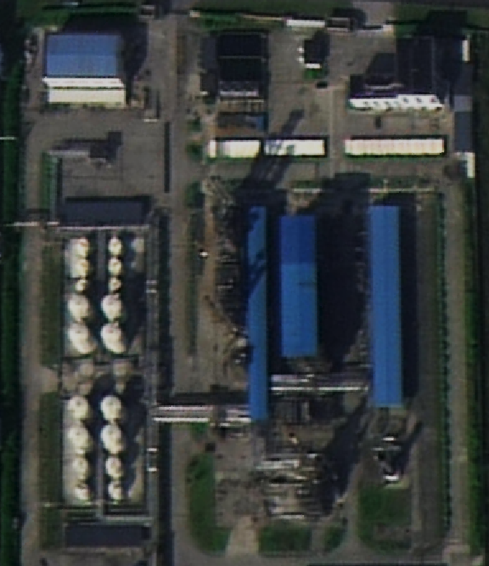

图1  事故现场示意图

（二）事故车辆情况

事故车辆车牌号为浙B3U202/浙B01A1挂，重型罐式半挂车，为普货车辆，核定装载量34吨，恩赐物流公司于2021年12月从建德市杨村桥预制构件厂二手购买；车辆在办理营运证时按照交通运输部门要求安装有深圳易流科技公司生产的卫星定位装置（3月份轨迹记录不完整），企业同时另行加装了一套安智连定位系统；驾驶员：许永伟，男，汉族，37岁，安徽凤阳人，身份证号：341126********5317。

（三）事故车辆前期运载及物料情况

2022年3月21日，恩赐物流公司受龙鑫石化公司委托，承运从宁波（广昌达公司）到福建宁德的重芳烃运输业务；恩赐物流公司安排事故车辆落实该笔业务。

3月23日，恩赐物流公司受甬定石化公司委托，承运从宁波（丰能燃料公司）到浙江东阳的燃料油运输业务；恩赐物流公司安排事故车辆落实该笔业务。

事故调查组对上述两种化工品的闪点等理化性质进行了委托抽样检测，技术参数如下。

表一  化工品闪点检测情况

|  |  |  |  |  |  |
| --- | --- | --- | --- | --- | --- |
| 项次 | 品名 | 检测闪点℃ | 采样点 | 采样日期 | 检测单位 |
| 1 | 重芳烃 | 76.5 | 广昌达公司5205罐 | ４月13日 | 中国检验认证集团宁波有限公司口岸中心测试部 |
| 2 | 燃料油 | 76 | 丰能燃料公司201罐 | 3月26日 | 中国检验认证集团宁波有限公司口岸中心测试部 |

表二  燃料油馏程数据

|  |  |
| --- | --- |
| 采样日期 | 2022-03-25 |
| 样品编号 | 380322030348R1 |
| 样品名称 | 燃料油 |
| 初馏点，℃ | 203.3 |
| 10%馏出温度，℃ | 234.2 |
| 30%馏出温度，℃ | 265.7 |
| 50%馏出温度，℃ | 291.5 |
| 70%馏出温度，℃ | 312.4 |
| 90%馏出温度，℃ | 340.6 |
| 95%馏出温度，℃ | 355.8 |
| 终馏点，℃ | 365.2 |
| 闪点（闭口），℃ | 92.0 |

表三  燃料油可燃气数据

|  |  |
| --- | --- |
| 采样日期 | 2022-03-26 |
| 样品名称 | 丰能燃料公司201罐燃料油 |
| 可燃气，%LEL | <1 (罐顶深入约2m) |

根据《危险货物道路运输规则》（JT/T617.3-2018）中危险货物品名表明确，闪点不高于100℃的瓦斯油或柴油或燃料油轻的，被列入品名表（联合国编号1202）。因此，3月23日事故车辆装运的燃料油属于危险货物。依照国家六部委《危险货物道路运输安全管理办法》要求，列入品名表的危险货物在运输环节，应按照危险货物进行管理，相关企业、车辆和人员需分别取得道路危险货物运输许可证、道路运输证和从业资格证方可运输。

（四）充装作业台框架示意图

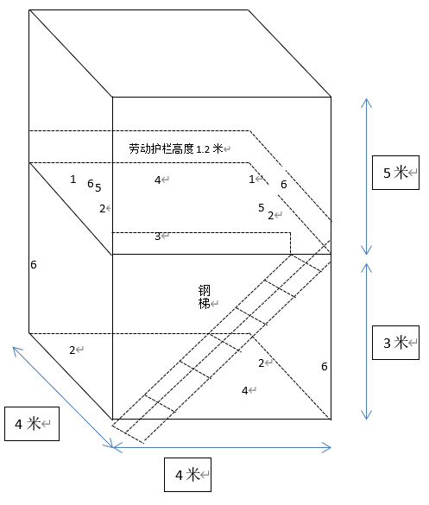

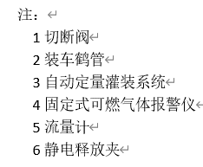

注：装车台共设4处静电接地夹，均带有声光警报功能；分别设置在一层东南角的立柱、一层西北角立柱、二层东侧鹤管支架、二层西侧鹤管支架。

（五）企业装车台、装车回转场地及罐顶充装设计情况

广昌达公司储罐及装车设施于2011年完成设计，2012年投用。

1.装车台情况

表四 装车台与周边设施防火间距一览表

|  |  |  |  |  |
| --- | --- | --- | --- | --- |
| 项次 | 装车区 | 实际间距(米） | 规范间距(米） | 是否满足规范 |
| 1 | 与循环水场  （凉水塔） | 52.39 | 30 | 是 |
| 2 | 与仓库 | 26.59 | 18.75 | 是 |
| 3 | 与产品泵区 | 16.07 | 10 | 是 |

按上表，装车台与周边设施的安全间距满足《石油化工企业设计防火规范》（GB50160-2008）相关要求。

2.装车回转场地情况。根据装车车辆规格及车库建筑设计规范，车辆行驶流线转弯半径不小于12米，企业场地满足车辆行驶要求。

3.根据《石油化工企业设计防火规范》（GB50160-2008）6.4.2第六条规定“甲B、乙、丙A类液体的装卸车应采用液下装卸车鹤管”。企业重芳烃产品属于丙A类液体，装车台设计采用顶部装车，装车时鹤管伸入液下，满足规范要求。广昌达公司《储运单元安全操作规程》2.4.3规定装卸注意事项“初始流速不得大于１m/s，当入口管浸没20cm可提高流速，但最大不得超过3m/s”。

（六）事故相关人员情况

1.死者情况

何玉强，男，45岁，陕西省安康市汉滨区人，身份证号：612401********8318，系广昌达公司装卸工，2014年9月进入广昌达公司。

2.其他相关人员情况

赵胜阳  广昌达公司总经理

郑祖义  广昌达公司生产部经理

吴科大  广昌达公司班长（事发充装作业班班长）

孙春杰  恩赐物流公司法定代表人

李  勇  甬定石化公司法定代表人

二、事故发生经过及救援情况

2022年3月24日，恩赐物流受龙鑫石化公司委托承运重芳烃的运输业务。据定位行程轨迹记录，事故车辆于3月24日上午6时14分从北仑区永成机床附件厂附近出发，6时43分到达北仑区宁波远亚车辆检测有限公司进行车辆检测，11时39分检测结束，12时34分许到达广昌达公司装运物料。车辆经登记、过磅后进入广昌达公司。

现场监控显示，12时34分50秒装卸工何玉强（死者）引导司机将事故车辆开至装卸区。12时35分20秒，何玉强在装卸台二层平台将鹤管插入运输车辆罐体尾部上方进料口，未进行静电接地操作，12时36分30秒离开装卸台到马路对面启动离心泵输送物料，12时39分00秒开泵完毕回到装卸台二层平台，12时40分58秒事故车辆装料口与鹤管连接处发生燃爆，喷洒出来的物料迅速点燃形成明火，并将在装卸台二层平台上何玉强点燃，12时41分05秒何玉强从装卸台二层平台跌落地面。

事故发生约2分钟后，监控显示装卸员姚选东到达现场，欲对何玉强实施救援，将其向外拖行约2米左右，因现场火势及浓烟较大遂放弃救援。12时56分，消防部门到达现场实施救援，13时31分明火被扑灭。经现场搜救，确认何玉强已无生命体征。

三、技术鉴定情况

事故调查组委托应急管理部消防救援局天津火灾物证鉴定中心进行事故原因技术鉴定，鉴定报告主要结论如下：

1.燃爆气体分析认定情况。（1）事故车辆前一车次的燃料油在卸油后槽罐内会残留有一定浓度的燃料油蒸汽。（2）事故当天充装作业时，重芳烃的低组分挥发。（3）充装作业时鹤管自带的排气管未使用，槽罐车罐体内产生的气体不能及时排出。因此，爆燃气体分析认定为燃料油和重芳烃挥发出的低沸点混合气体。

2.点火源分析认定情况。(1)充装流速情况：3月24 日槽罐车在充装重芳烃泵启用过程中，装卸工未按照先开泵后缓慢打开出口阀的设备操作规程操作，而是先开阀后开启油泵，导致液体充装初始流速（计算值为3.4m/s）过大超过规定的安全流速（1m/s）造成静电聚集。(2)静电接地情况：静电装置在充装时并未连接；事发车辆车底的尾部和中部均未看到明显的防静电拖带。由于槽车整体没有接地，高流速带电油品进入槽车内后，造成静电电荷积聚，而无法通过车体泄放至大地，致使槽车内的静电电位急剧上升，带电油面与鹤管之间发生静电刷形放电，其放电能量大于 0.2~0.26 mJ 的油气最小点火能。因此，点火源分析认定为槽罐车内充装重芳烃时产生的静电火花。

综上，因事故槽罐车内残留有燃料油蒸汽，在充装重芳烃时又有新的低沸点组分挥发，混合后与空气形成了易燃爆混合气体；由于充装作业时罐内液面静电聚集后与鹤管放电，产生的静电火花引燃了罐内的可燃性气体，并导致罐内重芳烃泄漏后持续燃烧造成车辆和装卸平台烧损，并造成人员死亡。

四、事故原因

（一）直接原因

事故槽罐车存在燃料油与重芳烃混装情况。事故当天充装作业时，重芳烃挥发出的低沸点组分与槽罐内残留的燃料油蒸汽混合后与空气形成了易燃爆混合气体，遇静电发生燃爆。

（二）间接原因

1.广昌达公司安全生产主体责任落实不到位，未及时发现充装环节员工违章作业行为；编制的《装卸作业安全操作规程》中充装环节初始流速控制的可操作不强。

2.广昌达公司装卸作业人员未严格落实安全操作规程。充装作业前，装卸工何玉强未根据广昌达公司《装卸作业安全操作规程》逐项进行安全条件检查；未按照作业规定进行静电接地疏导；充装泵启用过程中未按照作业规定操作，液体充装初始流速过大，导致静电积聚。作业班长吴科大脱岗，未履行装卸作业确认职责。

3.恩赐物流公司在开展运输业务时，非法使用普通货车装运危险货物；甬定石化公司对燃料油相关业务的安全管理缺位，委托无资质单位装运危险货物；丰能燃料公司、宁鑫能源公司对承运单位非法使用普通货车装运危险货物的情况失察。

五、事故性质

经调查认定，宁波广昌达新材料有限公司“3·24”罐车充装火灾事故是一起道路交通领域的生产安全责任事故。

六、事故责任及处理建议

事故当事人何玉强，安全意识淡薄，未严格落实安全操作规程逐项进行安全条件检查；未按照作业规定进行静电接地；充装泵启用过程中未按照作业规定操作，液体充装初始流速过大，导致静电积聚，对事故发生负有直接责任，涉嫌危险作业罪，鉴于其在事故中死亡，不再追究责任。

（一）建议追究刑事责任人员

1.郑祖义，广昌达公司生产部经理，部门负责编制的《装卸作业安全操作规程》可操作性不强，生产部作为装卸作业主管部门未明确监督检查职责；对装卸作业长期存在的作业票由他人代确认并签字等违规行为管理缺位，未及时发现消除装卸现场存在的安全事故隐患，对事故发生负有直接管理责任，构成重大责任事故罪，建议由公安司法机关依法追究刑事责任。

（二）建议行政处罚的单位

1.恩赐物流公司，在开展燃料油运输业务时，非法使用普通货车装运危险货物，事故车辆槽罐内残留的燃料油蒸汽是本次事故中形成易燃爆气体的重要组成，对事故发生负有责任，建议由镇海区建设交通局依法给予行政处罚。

2.广昌达公司，安全生产主体责任落实不到位，在日常安全管理、员工安全教育培训、作业现场巡查检查方面均存在疏漏，对充装作业流速管控缺乏有效措施，未及时发现并消除充装环节存在的安全隐患，对事故发生负有责任，建议由镇海区应急管理局依法给予行政处罚。

3.甬定石化公司，对燃料油相关业务的安全管理缺位，委托无资质单位装运危险货物，对事故发生负有责任，建议由镇海区建设交通局依法给予行政处罚。

（三）建议行政处罚的人员

1.孙春杰，恩赐物流公司法定代表人，企业在开展燃料油运输业务时，存在非法使用普通货车装运危险货物行为，事故车辆槽罐内残留的燃料油蒸汽是本次事故中形成易燃爆气体的重要组成，对事故发生负有责任，建议由镇海区应急管理局依法给予行政处罚。

2.赵胜阳，广昌达公司总经理，作为企业安全生产第一责任人，未发现制定的《装卸作业安全操作规程》存在明显缺陷，对装卸作业现场存在的事故隐患和装卸作业环节存在的违规行为督促落实不到位，对事故发生负有责任，建议由镇海区应急管理局依法给予行政处罚。

3.李勇，甬定石化公司法定代表人，对燃料油相关业务的安全管理缺位，委托无资质单位装运燃料油，对事故发生负有责任，建议由镇海区应急管理局依法给予行政处罚。

（四）建议企业内部处理的人员

吴科大，充装作业班班长，长期存在由他人代签作业票行为，且在本次事故中脱岗，建议由公司内部处理后报镇海区应急管理局备案。

七、事故防范和整改措施建议

（一）切实落实企业安全生产主体责任。

广昌达公司要切实落实企业安全生产主体责任，进一步建立健全安全生产责任体系，健全和完善公司安全管理规章制度和规定，特别是要完善充装作业等重点环节的安全操作规程；要提升充装环节本质安全水平，要加大安全生产投入，需重新论证充装区域和罐区相关设备设施的设计需求，对不符合设计需求的要在整改完毕后方可投入使用。

恩赐物流公司要提高安全认识，在开展相关业务时，要根据自身资质条件承揽相应业务。甬定石化公司、丰能燃料公司、宁鑫能源公司等企业要依法依规加强燃料油等易燃易爆液体危险货物的充装运输管理，严格把关承运单位资质，杜绝普通车辆违规装运危险货物的行为。

（二）切实履行安全生产行业监管责任和属地管理责任。

牢固树立安全发展理念，按照“三管三必须”的要求，切实强化安全监管。针对本次事故暴露出的问题，各行业主管部门要举一反三：建设交通部门要组织开展危险货物道路运输安全专项整治，督促企业依法依规落实危险货物装运要求，打击无资质运输行为；应急管理部门要在石化区范围内开展装卸储运安全专项整治，督促企业按照《危险化学品企业安全风险隐患排查治理导则》要求开展自查，明确问题隐患清单，制定整改计划和具体措施并严格落实，持续提升企业装卸储运安全管理水平。行业主管部门要持续提升企业现场安全管理能力，引导企业抓好从业人员的安全教育培训，落实从业人员严格遵守和执行各类安全生产规章制度、操作规程，持续提高从业人员的安全生产意识、岗位责任意识、风险辨识水平和自我保护能力。

宁波广昌达新材料有限公司“3·24”罐车充装火灾事故调查组

2022年9月20日